PENDEKATAN BIMBINGAN KONSELING ISLAM DALAM MENCEGAH TIMBULNYA FRUSTASI
(Studi Kasus Santri Pondok Pesantren Ar-Rahman Tegal Binangun)

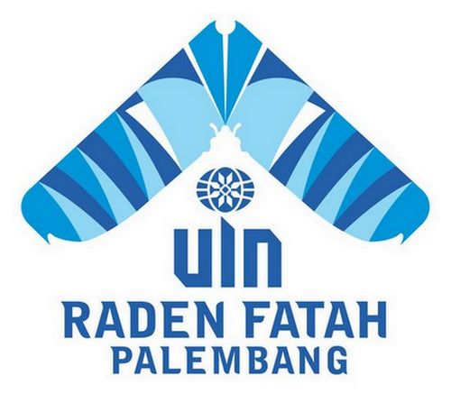
Diajukan Untuk Memenuhi Salah Satu Syarat Guna Memperoleh Gelar Sarjana Strata Satu Sosial (S. Sos) Dalam Ilmu Dakwah
Jurusan Bimbingan Penyuluhan Islam

Oleh:
WIDODO
(11522021)

FAKULTAS DAKWAH DAN KOMUNIKASI
UNIVERSITAS ISLAM NEGERI RADEN FATAH
PALEMBANG
2016 M / 1437 H

